新 书 推 荐

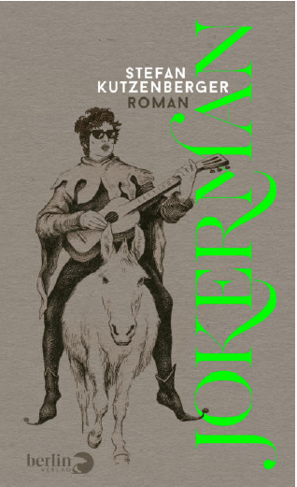
中文书名：《小丑：为什么特朗普的命运掌握在鲍勃·迪伦的手中》
英文书名：Jokerman: Why Trump's fate lies in Bob Dylan's hands
德文书名：JOKERMAN
作 者：Stefan Kutzenberger
出 版 社：Berlin Verlag
代理公司：Marcel Hartges/ANA/ Susan Xia
页 数：352页
出版时间：2020年8月
代理地区：中国大陆
审读资料：电子稿
类 型：小说

内容简介：

在白宫，一名男子手持致命的注射剂，距离唐纳德·特朗普仅一臂之遥 — 这是斯蒂芬·库森伯格（Stefan Kutzenberger）的小说《小丑》的结局。刺客的名字：斯蒂芬·库森伯格。

但在故事的开始：库森伯格被震惊到了。2016年夏天，他很高兴接受了邀请，就鲍勃·迪伦的歌曲《小丑》（Jokerman）发表演讲。鲍勃·迪伦协会对他的演讲充满热情，认为库森伯格的文本分析预示着鲍勃·迪伦将赢得诺贝尔奖，以及唐纳德·特朗普将任职总统。当这两个事件确实发生后，协会向库茨坦贝格透露，他被选中暗杀特朗普。这听起来不可思议，但在《小丑》中似乎是可行的。

作者简介：

斯蒂芬·库森伯格（Stefan Kutzenberger）是奥地利的比较文学家、博物馆馆长和作家。他备受赞誉的处女作《弗里丁格》（Friedinger）于 2018 年出版。他在维也纳生活和工作。

媒体评价：

“斯蒂芬·库森伯格的新小说最终使明白人沉浸其中，糊涂人恍然大悟。”
---- 《西塞罗》杂志（Cicero）

“真实的斯蒂芬·库森伯格将各种题材混合起来，将自我虚构和惊险相结合，创造出一个动作讽刺故事，从而构造了一个相当独特的人物，卡夫卡和柯克加德的综合体，融入詹姆斯·邦德的痕迹，令人焕然一新。”
----奥地利广播电视公司（ORF）

谢谢您的阅读！
请将反馈信息发至：夏蕊（Susan Xia）
安德鲁·纳伯格联合国际有限公司北京代表处
北京市海淀区中关村大街甲59号中国人民大学文化大厦1705室
邮编：100872
电话：010-82504406
传真：010-82504200
Email：susan@nurnberg.com.cn
网址：http://www.nurnberg.com.cn
微博：http://weibo.com/nurnberg
豆瓣小站：http://site.douban.com/110577/

